安全评价报告公开信息表

|  |  |  |  |
| --- | --- | --- | --- |
| 项目名称 | 南昌常茂新材料有限公司1000ta乙二胺邻羟苯基大乙酸铁钠盐等改建项目安全验收评价报告 | | |
| 完成时间 | 2023年7月 | | |
| 评价人员 | | | |
|  | 姓名 | 资格证书号 | 从业号 |
| 项目负责人 | 钟琼 | S011035000110202001349 | 041801 |
| 项目组成员 | 黎财荣 | 0800000000204012 | 013051 |
| 韦根远 | S011044000110191001083 | 028179 |
| 陈武斌 | 1100000000300371 | 019967 |
| 张晋慧 | 1100000000302946 | 020045 |
| 技术专家 | / | | |
| 现场勘察人员及时间 | 黎财荣、钟琼2023年3月24日 | | |
| 现场核查的人员和时间 | 黎财荣、钟琼2023年4月20日 | | |
| 项目简介 | 南昌常茂新材料有限公司（原名南昌常茂化工有限公司）于2008年4月份成立，注册资本为555.5万元，地址位于江西省南昌市安义县工业园区，公司法人代表：黄国平。企业经营范围：化工产品、化工原料、无机盐、复混肥料的生产；自营和代理各类商品和技术的进出口业务；肥料生产、销售；饲料添加剂销售，饲料添加剂生产。  **周边环境**  南昌常茂新材料有限公司位于安义县工业园内，厂址东面为空地，南面为空地及起秀路，西面为在建的江西汇东医药科技公司，北面为实德集团江西建材公司厂房。项目周边安全距离以内无公共重要设施，无自然风景区。  工艺流程图   1. 乙二胺邻羟苯基大乙酸铁钠盐生产反应原理  1. D:\WeChat Files\pxb2003\FileStorage\Temp\1684383641219.png乙二胺邻羟苯基大乙酸铁钠盐生产工艺流程 | | |
| 工艺流程 | EDTA螯合微量元素生产工艺流程：  固废  废气  原料  离心高温干燥  产品  包装  浓缩过滤  反应  2000t/a液体肥项目（含4个品种）： | | |
| 被评价单位信息反馈情况 | 满意 | | |

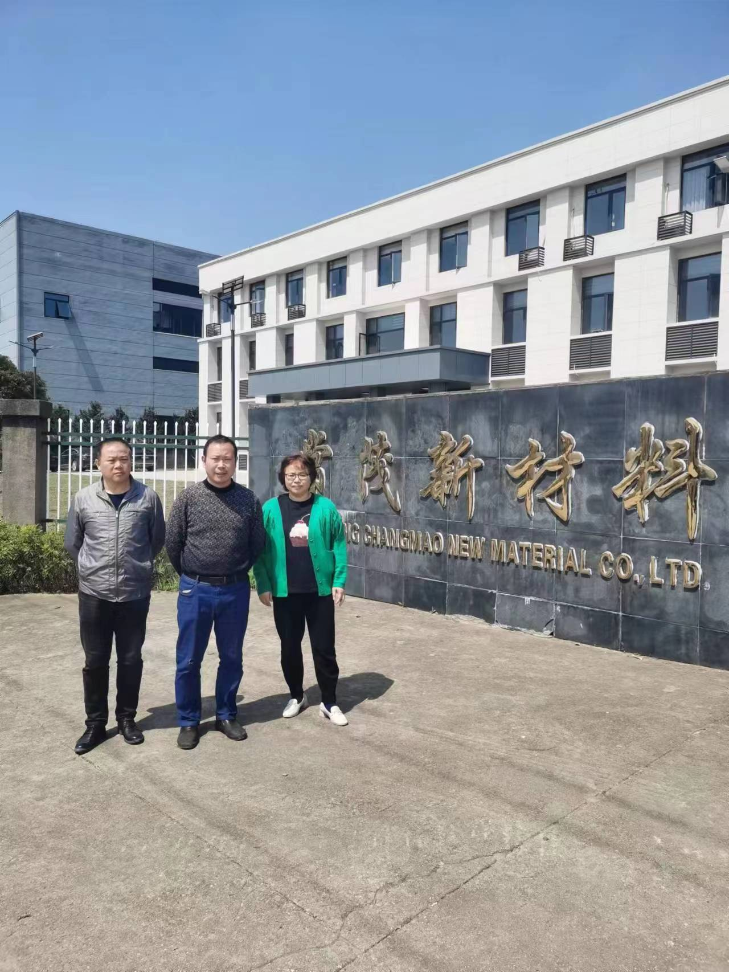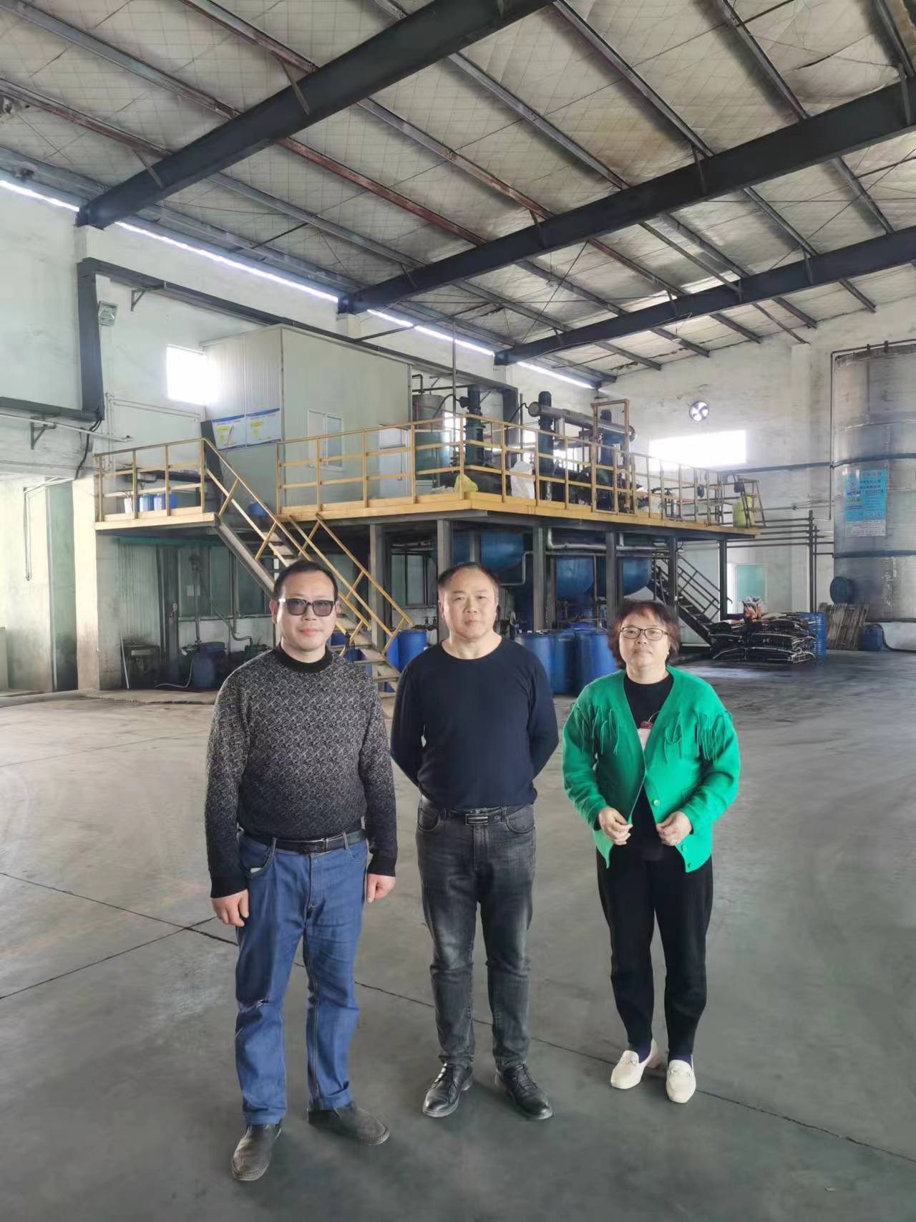

安全评价报告公开信息表

|  |  |  |  |
| --- | --- | --- | --- |
| 项目名称 | 奉新九岭锂业有限公司年产50000吨锂电材料项目安全预评价报告 | | |
| 完成时间 | 2023年7月12日 | | |
| 评价人员 | | | |
|  | 姓名 | 资格证书号 | 从业号 |
| 项目负责人 | 钟琼 | S011035000110202001349 | 041801 |
| 项目组成员 | 黎财荣 | 0800000000204012 | 013051 |
| 韦根远 | S011044000110191001083 | 028179 |
| 陈武斌 | 1100000000300371 | 019967 |
| 张晋慧 | 1100000000302946 | 020045 |
| 技术专家 | / | | |
| 现场勘察人员及时间 | 钟 琼2022年12月14日 | | |
| 现场核查的人员和时间 | 钟 琼2023年4月25日 | | |
| 项目简介 | 奉新九岭锂业有限公司为江西九岭锂业股份有限公司全资子公司，登记地址位于江西省宜春市奉新县高新技术产业园南区，成立于2022年7月7日，注册资本10000万元，法定代表人潘龙辉，公司类型为有限责任公司（非自然人投资或控股的法人独资），经营范围为一般项目：非金属矿物制品制造，非金属矿及制品销售，化工产品生产（不含许可类化工产品），化工产品销售（不含许可类化工产品），生物化工产品技术研发，专用化学产品销售（不含危险化学品），专用化学产品制造（不含危险化学品），技术服务、技术开发、技术咨询、技术交流、技术转让、技术推广（除许可业务外，可自主依法经营法律法规非禁止或限制的项目）。 | | |
| 被评价单位信息反馈情况 | 满意 | | |

锂云母生产线工艺流程



**锂辉石生产线工艺流程**



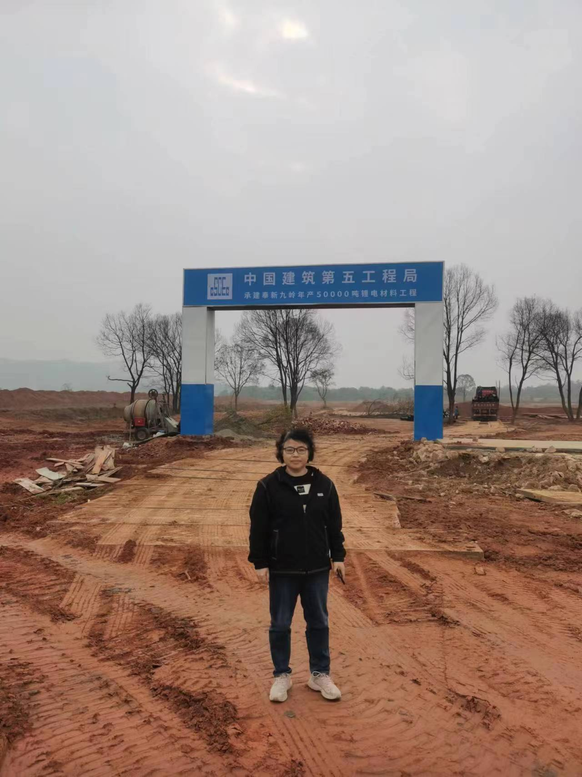

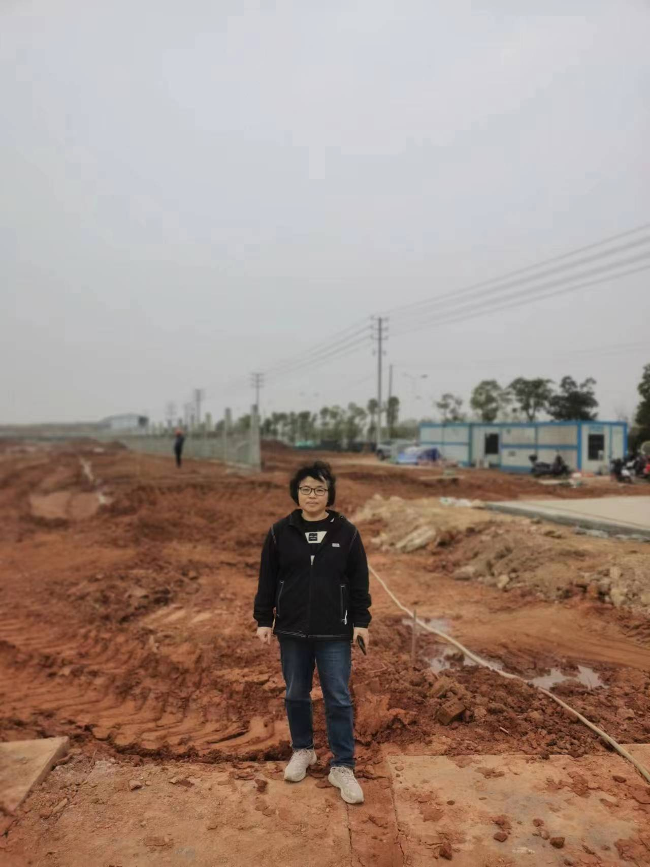

安全评价报告公开信息表

|  |  |  |  |
| --- | --- | --- | --- |
| 项目名称 | 赣州腾远钴业新材料股份有限公司年产2万吨钴、1万吨镍金属量系列产品异地智能化技术改造升级及原辅材料配套生产项目钴电积装置安全验收评价报告 | | |
| 完成时间 | 2023年7月 | | |
| 评价人员 | | | |
|  | 姓名 | 资格证书号 | 从业号 |
| 项目负责人 | 黎财荣 | 0800000000204012 | 013051 |
| 项目组成员 | 谢胜军 | 1600000000200723 | 031761 |
| 钟琼 | S011035000110202001349 | 041801 |
| 韦根远 | S011044000110191001083 | 028179 |
| 陈武斌 | 1100000000300371 | 019967 |
| 张晋慧 | 1100000000302946 | 020045 |
| 技术专家 | / | | |
| 现场勘察人员及时间 | 黎财荣、谢胜军2023年6月29日 | | |
| 现场核查的人员和时间 | 黎财荣、谢胜军2023年7月14日 | | |
| 项目简介 | 赣州腾远钴业新材料股份有限公司是从事是一家集科研、生产、贸易于一体的现代化股份制企业，主要从事钴、铜矿产品的冶炼与销售。2020年4月一期工程经国家危险化学品登记中心、江西省危险化学品登记办公室审核，办理危险化学品登记，登记证号为360710123。2021年5月，经江西省应急管理厅审核批准取得危险化学品安全生产许可证（新办），证书号：（赣）WH安许证字[2021]1123号，2023年3月经国家危险化学品登记中心、江西省危险化学品登记办公室审核，办理危险化学品登记，登记证号为36072300029（延期和变更）  建设项目选择的工艺流程    主要反应和生产装置关系简图如下：    钴电积工艺流程图 | | |
| 被评价单位信息反馈情况 | 满意 | | |

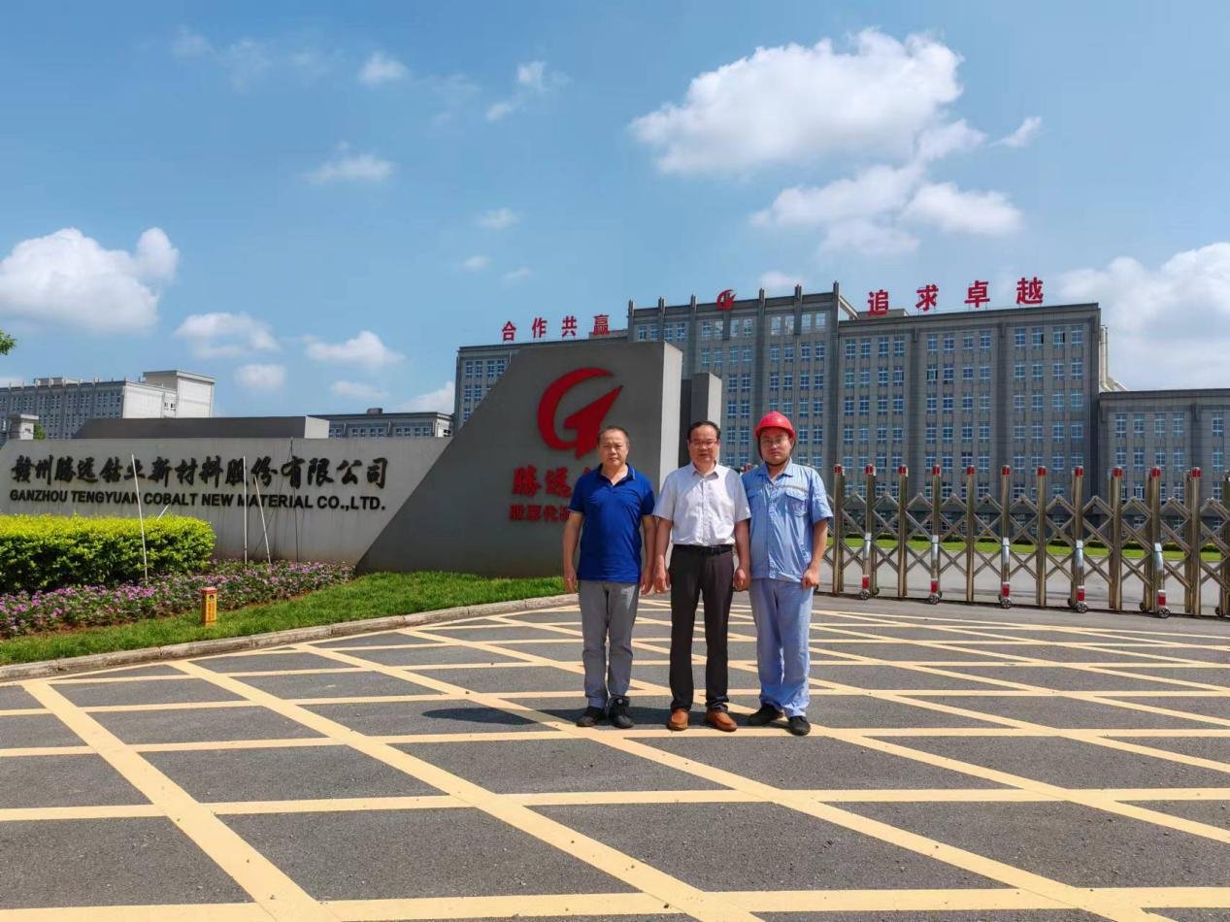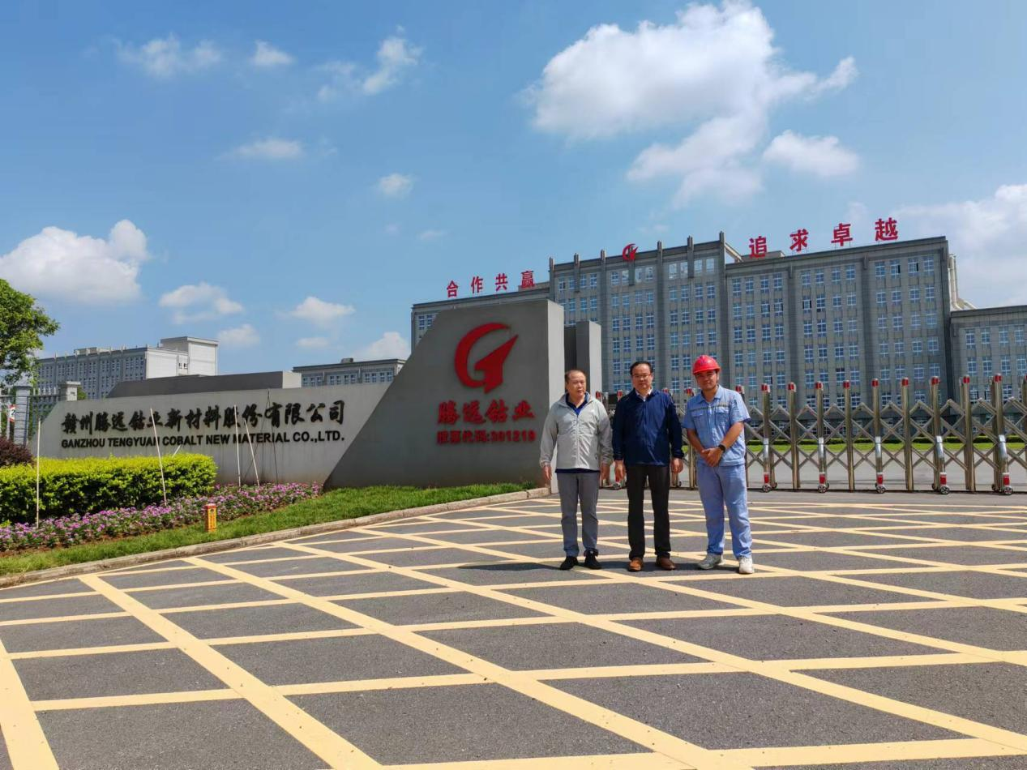

安全评价报告公开信息表

|  |  |  |  |
| --- | --- | --- | --- |
| 项目名称 | 南昌常茂新材料有限公司1000ta乙二胺邻羟苯基大乙酸铁钠盐等改建项目安全验收评价报告 | | |
| 完成时间 | 2023年7月7日 | | |
| 评价人员 | | | |
|  | 姓名 | 资格证书号 | 从业号 |
| 项目负责人 | 钟琼 | S011035000110202001349 | 041801 |
| 项目组成员 | 黎财荣 | 0800000000204012 | 013051 |
| 韦根远 | S011044000110191001083 | 028179 |
| 陈武斌 | 1100000000300371 | 019967 |
| 张晋慧 | 1100000000302946 | 020045 |
| 技术专家 | / | | |
| 现场勘察人员及时间 | 钟 琼、黎财荣2023年3月24日 | | |
| 现场核查的人员和时间 | 钟 琼、黎财荣2023年4月20日 | | |
| 项目简介 | 南昌常茂新材料有限公司（原名南昌常茂化工有限公司）于2008年4月份成立，注册资本为555.5万元，地址位于江西省南昌市安义县工业园区，公司法人代表：黄国平。企业经营范围：化工产品、化工原料、无机盐、复混肥料的生产；自营和代理各类商品和技术的进出口业务；肥料生产、销售；饲料添加剂销售，饲料添加剂生产。  乙二胺邻羟苯基大乙酸铁钠盐生产工艺流程  D:\WeChat Files\pxb2003\FileStorage\Temp\1684383641219.png  EDTA螯合微量元素生产工艺流程：  固废  废气  原料  离心高温干燥  产品  包装  浓缩过滤  反应 2000t/a液体肥项目（含4个品种） 液体肥含4个品种：DTPA铁铵盐、液体硼、糖醇钙、糖醇锌  EDTA铁铵生产工艺流程图 | | |
| 被评价单位信息反馈情况 | 满意 | | |

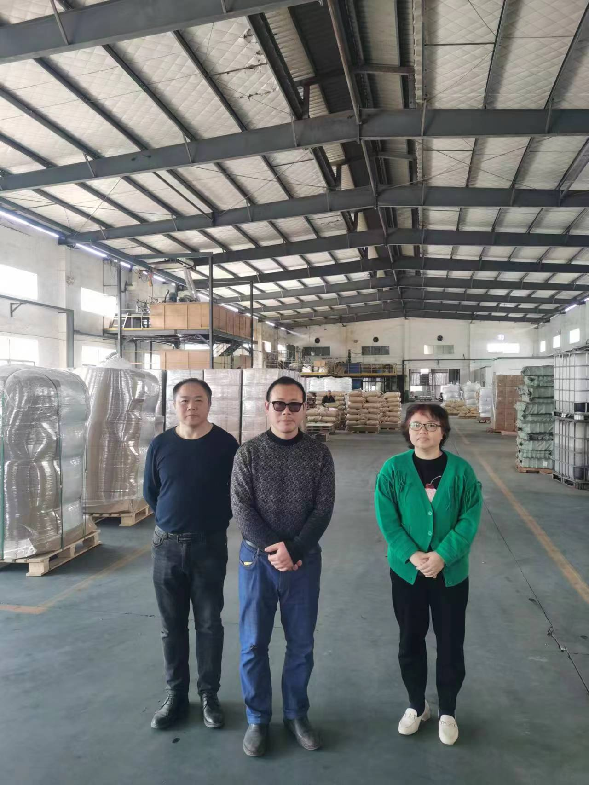

安全评价报告公开信息表

|  |  |  |  |
| --- | --- | --- | --- |
| 项目名称 | 江西耀利亚铜业有限公司年产10万吨低氧铜杆项目安全验收评价报告 | | |
| 完成时间 | 2023年7月11日 | | |
| 评价人员 | | | |
|  | 姓名 | 资格证书号 | 从业号 |
| 项目负责人 | 谢胜军 | 1600000000200723 | 031761 |
| 项目组成员 | 黎财荣 | 0800000000204012 | 013051 |
| 陈武斌 | 1100000000300371 | 019967 |
| 刘云红 | 1800000000200682 | 024118 |
| 朱长文 | S011037000110192001873 | 038840 |
| 技术专家 | / | | |
| 现场勘察人员及时间 | 谢胜军、黎财荣2023年3月29日 | | |
| 现场核查的人员和时间 | 谢胜军、黎财荣2023年4月1日 | | |
| 项目简介 | 江西耀利亚铜业有限公司成立于2018年06月12日，登记地址为江西省宜春市奉新县高新技术产业园区长乐大道1503号，注册资金3000万元整，法定代表人周龙涛，经营范围包括有色金属压延，铜制品生产、加工、销售 ，废旧金属收购，自营和代理国内各类商品和技术的进出口，但国家限定公司经营或禁止进出口的商品和技术除外。（以上项目不含危险化学品、毒害品、易燃易爆品，依法须经批准的项目,经相关部门批准后方可开展经营活动）。  工艺流程简述  1、原材料准备：市场采购的原材料很复杂，在使用前需进行挑选，将非纯铜类全部挑出，必要时可进行打包压块。  2、配料：根据来料的品质及价值，再根据所做产品的性能，适当平衡品质较好、品质较差的物料以及生产线返回的工艺废料进行搭配，确保铜杆的机械性能及电阻率符合标准，并确保物料成本最优化。  前面两步在仓库内的打包区域完成，主要布置2台打包机。  3、全氧燃烧熔化炉熔化：采用落地式加料机装炉加料，然后将纯紫铜进行加热熔化，炉膛温度1123～1233℃，熔化需彻底，熔炉采用天然气作为燃料，天然气在进入熔炉前设置有调节柜，并配套设有低压报警和联锁切断装置，当燃气调节柜的输出压力低于熔炉的最低点火压力时，能够发生报警信息并切断燃气输出。熔化完全后向插入风管进行氧化，将压缩空气通入铜液熔体中，利用氧将残留在铜料中的杂质以气态形式挥发，氧化过程，覆盖木炭，每次均需要及时处理。氧化后取样分析，根据情况对于氧化严重的再生铜原材料应配入还原剂还原。最后采用符合要求的铜液体，采用木炭粉作为还原剂将铜液体中的含氧量控制小于200ppm，将铜温升到1160℃左右，出铜。每个炉配置了安全坑，为应急储存设施。  4、连铸连轧：  ①浇铸工序：熔化的铜液经上流槽流入保温炉保温，保温炉根据连铸机的浇铸速度控制铜液的流出量；保温炉流出的铜液经下流槽流入浇包；浇包内的铜液经浇铸管流入连铸机，铜液在铸机内冷却和结晶，铸坯的冷却速度由冷却水的流量和压力来调节。在流槽的下侧另一端设有应急池，用非正常状态下熔融铜液的应急收容设施。采用手控底浇，浇包铜液温度1120±10℃。浇包移动机构要求分别做升降、横向、纵向移动，其运行速度2mm/s。本工序采用伊东新UL+Z-1820+255/12型铜杆连铸连轧机组，经过连铸连轧形成Ø8mm的铜杆。  ②轧制工序：铸坯经过铣棱后，由夹送辊送入轧机进行轧制，铸坯校直、铣棱、去屑目的是在进轧前得到较好的铸坯质量。但该处水冷要适量，主要是考虑到进轧温度，避免铸坯外冷内热，造成内外温度不致，从而导致轧制时内外延伸率不一致，进而轧制开裂。铜坯通过模孔，在一定拉力作用下发生塑性变形，使其截面减小而长度增加的压力加工方法，拉丝挤压过程需加入拉丝油减少挤压阻力。在整个轧制过程中，各道轧机的压下量和轧制速度由轧机的自动控制系统根据夹送辊发出的信号自动调节。在轧制过程中通过乳化液对轧机和铜杆进行冷却并防止氧化。  ③还原：由于在连铸连轧过程中高温的铜和空气接触，表面会部分被氧化形成氧化亚铜，所以需进行还原以去除氧化亚铜。经过连铸连轧的铜杆的温度已经降至600℃，再经过水冷后可降至40～50℃，此时的温度为氧化亚铜和乙醇反应的最佳温度。经过水冷的铜杆进入还原装置，该设备为密封装置，采用7%酒精作为还原剂。  5、拉丝：铜丝车间用DL450-9大拉连续退火生产线生产铜丝，工艺技术成熟。DL450-9型号大拉机为双电机驱动，有快速换模系统，可实现变频无极调速，具有操作简便、省电效率高的优点。  铜杆车间生产的直径Ø8mm的铜杆，用大拉机拉成丝状，然后再收线成桓或成盘，即得Ø3mm铜丝： | | |
| 被评价单位信息反馈情况 | 满意 | | |

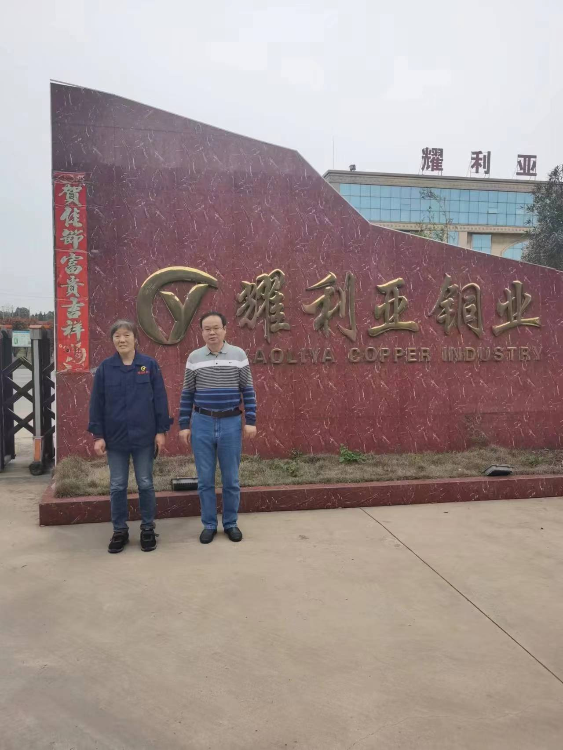

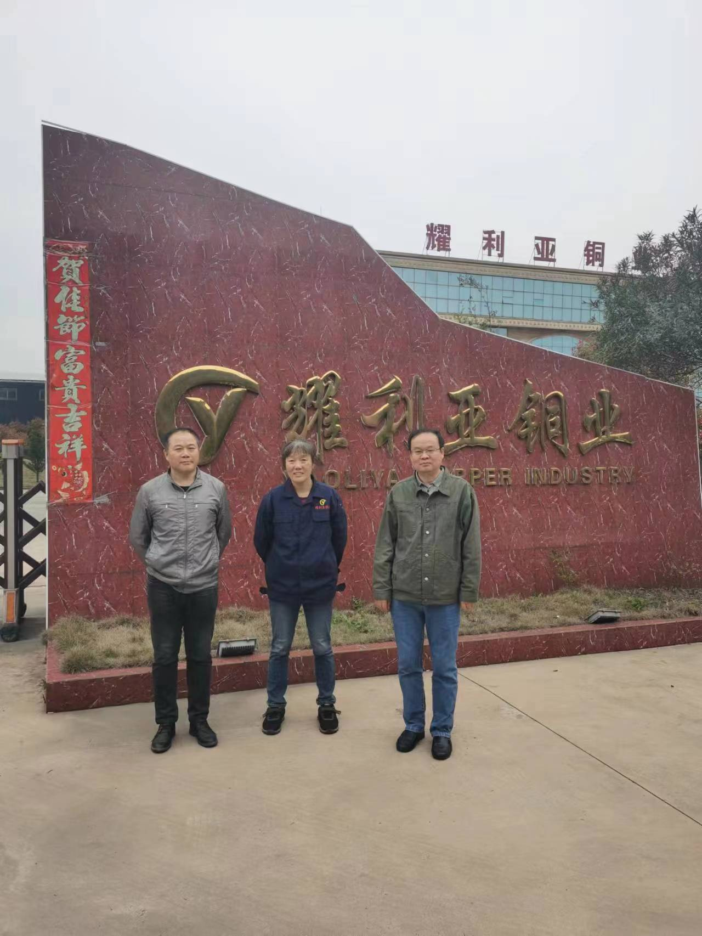

安全评价报告公开信息表

|  |  |  |  |
| --- | --- | --- | --- |
| 项目名称 | 会昌县盘古加油站经营危险化学品（成品油）安全现状评价报告 | | |
| 完成时间 | 2023年6月 | | |
| 评价人员 | | | |
|  | 姓名 | 资格证书号 | 从业号 |
| 项目负责人 | 黎财荣 | 0800000000204012 | 013051 |
| 项目组成员 | 钟 琼 | S011035000110202001349 | 041801 |
| 韦根远 | S011044000110191001083 | 028179 |
| 陈武斌 | 1100000000300371 | 019967 |
| 张晋慧 | 1100000000302946 | 020045 |
| 技术专家 | / | | |
| 现场勘察人员及时间 | 黎财荣、钟 琼2023年5月14日 | | |
| 现场核查的人员和时间 | 黎财荣、钟 琼2023年5月20日 | | |
| 项目简介 | 会昌县盘古加油站是从事成品油储存、经营的企业，位于江西省赣州市会昌县筠门岭镇盘古村，成立日期：2016年02月25日，统一社会信用代码：91360733MA35GJY297，负责人：曾庆星。2020年08月17日取得会昌县应急管理局颁发的危险化学品经营许可证：赣会安经（甲）【2020】00002号，有效期至2023年08月16日，该加油站经营范围为汽油、柴油零售。  汽油卸油工艺框图如下：    柴油卸油工艺框图如下：    加油工艺流程：  汽油加油机加油工艺框图如下：    柴油加油机加油工艺，流程图如下：    注：虚线箭头表示油气回收工艺路线。 | | |
| 被评价单位信息反馈情况 | 满意 | | |

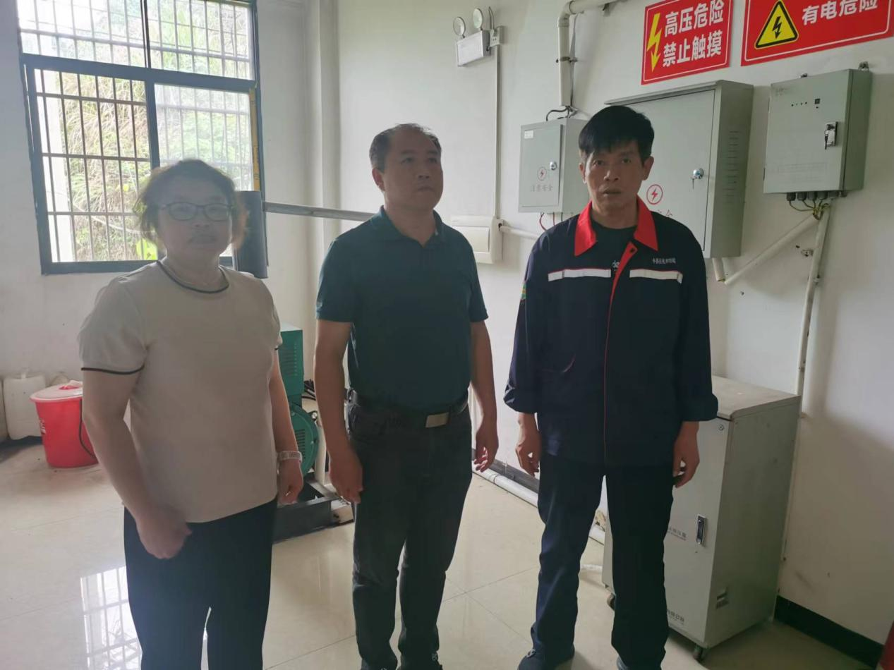

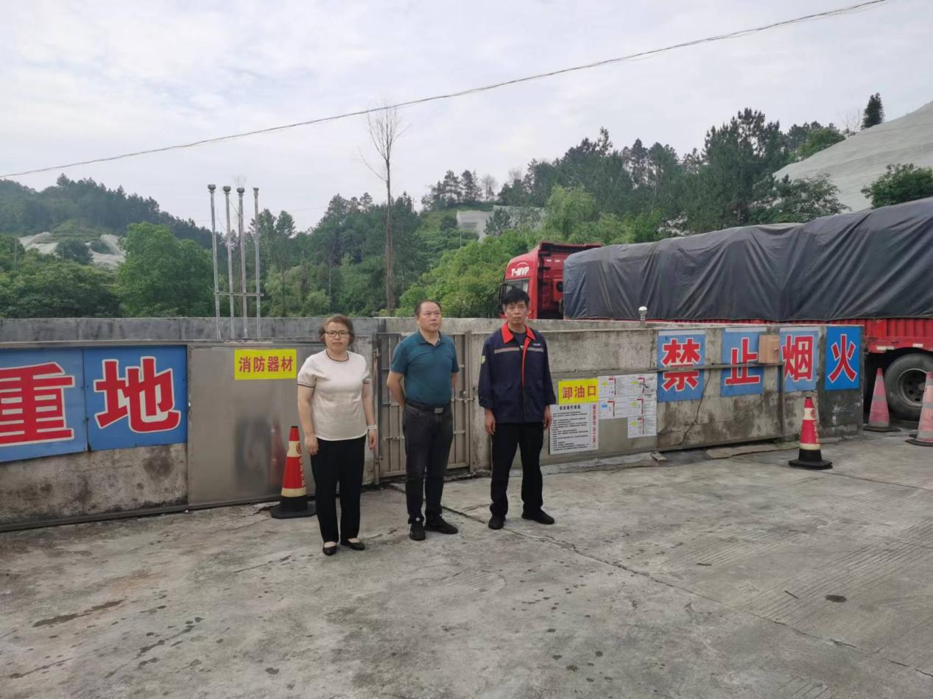

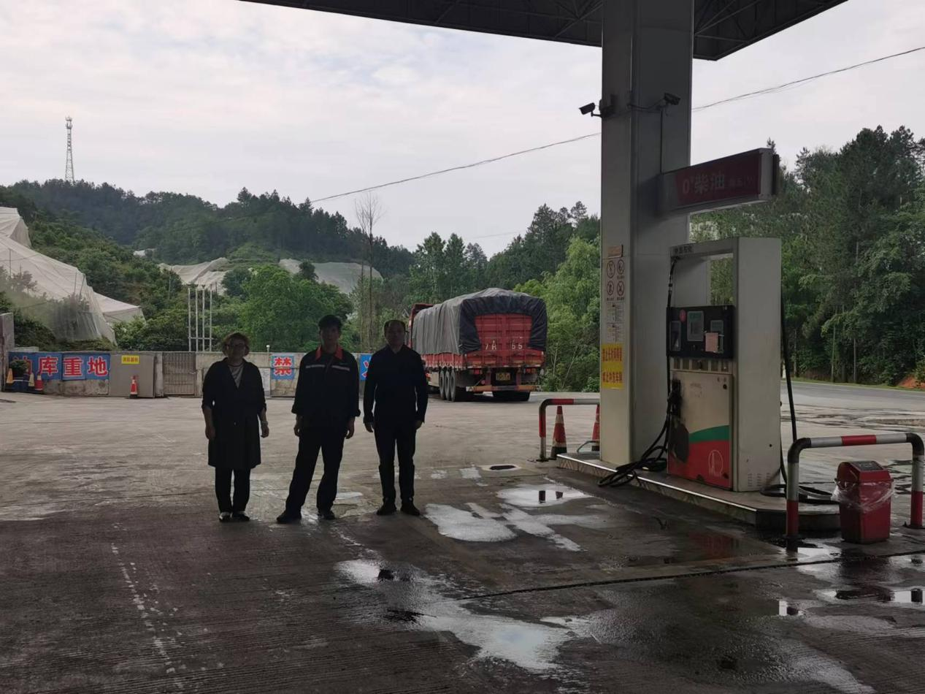

安全评价报告公开信息表

|  |  |  |  |
| --- | --- | --- | --- |
| 项目名称 | 江西德镍金属发展有限公司利用废铜年产15000吨高精密铜合金与棒材扩建项目安全预评价报告 | | |
| 完成时间 | 2023年7月 | | |
| 评价人员 | | | |
|  | 姓名 | 资格证书号 | 从业号 |
| 项目负责人 | 谢胜军 | 1600000000200723 | 031761 |
| 项目组成员 | 黎财荣 | 0800000000204012 | 013051 |
| 陈武斌 | 1100000000300371 | 019967 |
| 刘云红 | 1800000000200682 | 024118 |
| 朱长文 | S011037000110192001873 | 038840 |
| 技术专家 | / | | |
| 现场勘察人员及时间 | 谢胜军2023年6月4日 | | |
| 现场核查的人员和时间 |  | | |
| 项目简介 | 江西德镍金属发展有限公司（以下简称“该公司”）成立于2003年2月20日，登记住所为江西省鹰潭市余江县中童镇，注册资本500万人民币，法定代表人翁仲达，公司类型为有限责任公司(自然人投资或控股)，经营范围为一般项目：有色金属合金制造，有色金属压延加工，有色金属合金销售，金属废料和碎屑加工处理，金属材料制造，高性能有色金属及合金材料销售，金属切削加工服务，金属丝绳及其制品制造，金属丝绳及其制品销售，新材料技术研发，新材料技术推广服务，金属制品研发（除许可业务外，可自主依法经营法律法规非禁止或限制的项目）。  生产工艺： | | |
| 被评价单位信息反馈情况 | 满意 | | |

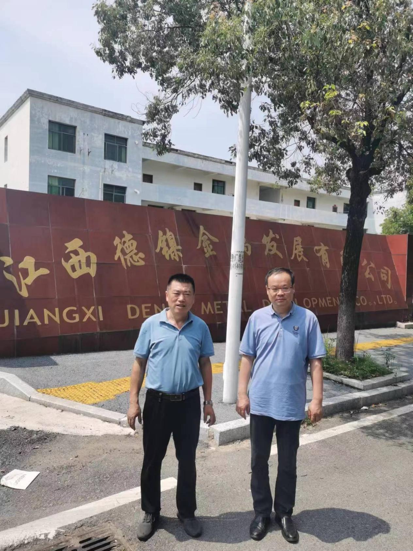

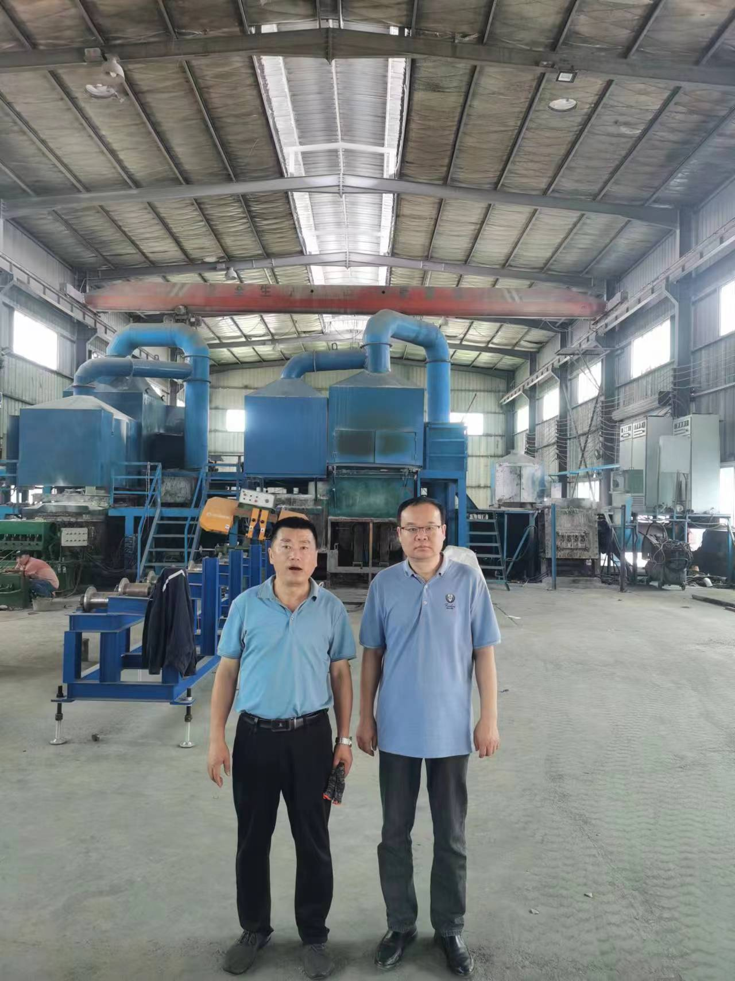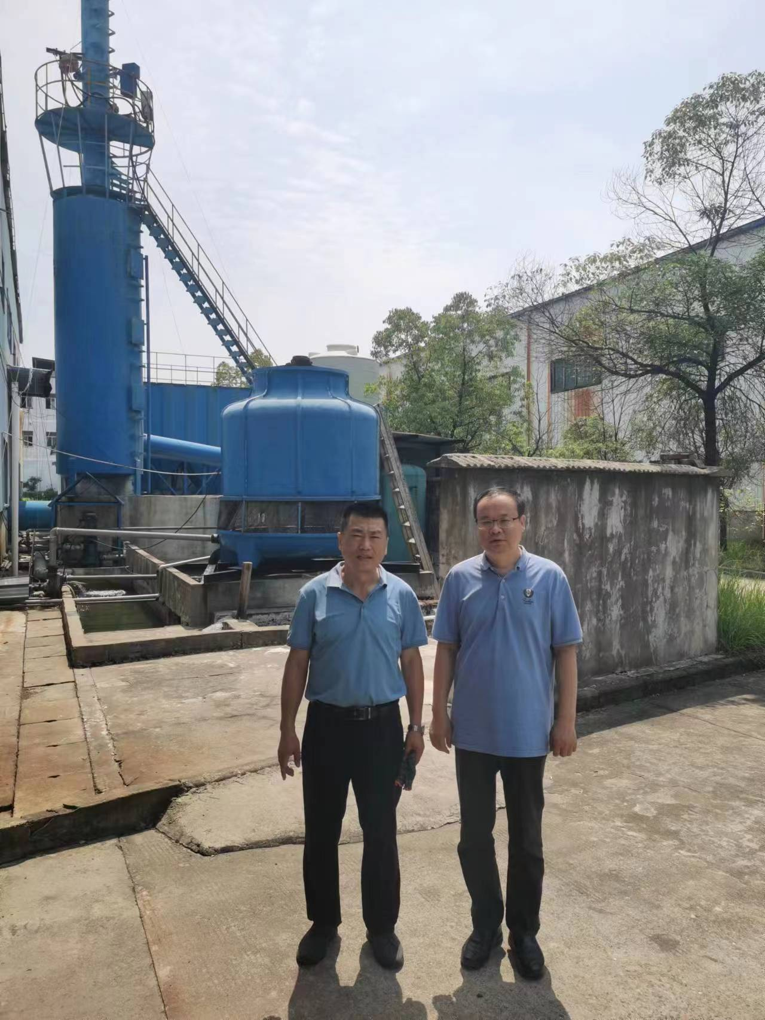

安全评价报告公开信息表

|  |  |  |  |
| --- | --- | --- | --- |
| 项目名称 | 定南县对接长输管道天然气场站及配套管网工程项目（一期新建天然气门站）安全验收报告 | | |
| 完成时间 | 2023年7月 | | |
| 评价人员 | | | |
|  | 姓名 | 资格证书号 | 从业号 |
| 项目负责人 | 钟琼 | S011035000110202001349 | 041801 |
| 项目组成员 | 黎财荣 | 0800000000204012 | 013051 |
| 韦根远 | S011044000110191001083 | 028179 |
| 陈斌斌 | 1100000000300371 | 019967 |
| 张晋慧 | 1100000000302946 | 020045 |
| 技术专家 | / | | |
| 现场勘察人员及时间 | 钟琼、黎财荣2023年5月30日 | | |
| 现场核查的人员和时间 | 钟琼、黎财荣2023年7月4日 | | |
| 项目简介 | 定南县中能燃气有限公司成立于2009-11-19，法定代表人为许事春，注册资本为3500万元人民币，统一社会信用代码为91360728696086593B，企业地址位于定南县物流产业园，所属行业为燃气生产和供应业，经营范围包含：在城镇范围内进行管道燃气、工业用气、汽车加气站的投资、建设和经营管理及燃气供应（凭有效许可证经营）相关配套服务,相关燃气材料设备的经营和销售。  **工艺流程**：  门站主要功能是负责接收江西省天然气有限公司分输站来气，经除尘过滤、计量、调压加臭、气量分配后，调压至0.36MPa左右供中心城区中压管网。进站管段上设有压力、温度检测装置，可根据需要进行取气检测管线气质情况；进、出站管线上设置超压保护系统和手动紧急放散系统，进、出站管上设有手动切断阀，放空放散的天然气通过放散管汇集至放空总立管。  **工艺流程框图**  分输站来气  水浴式加热器  过滤计量  一级调压  二级调压  加臭  市政中压管网 | | |
| 被评价单位信息反馈情况 | 满意 | | |

